山西农业大学附属中学2015-2016学年八年级上学期第一次月考物理试题及答案
题 号 | 一 | 二 | 三 | 四 | 五 | 总 分
得 分
本试卷分第Ⅰ卷和第Ⅱ卷两部分。考试时间90分钟，满分80分
Ⅰ（客观卷）30分
一、选择题（每小题只有一个选项符合题意，每题3分，共30分）[来源:学,科,网Z,X,X,K]
题 号 | 1 | 2 | 3 | 4 | 5 | 6 | 7 | 8 | 9 | 10
选 项
1．下列记录结果中，哪一个长度的单位应该是厘米
A、一支铅笔的长度约为18 B、教室的宽度约为60
C、小明的身高约为1.68 D、一张物理试卷的厚度约为70
2．古诗词《浪淘沙》中写到：“满眼风光多闪烁，看山恰似走来迎”，诗人描述“山是运动的”是选用哪个物体作为参照物
A、船 B、山 C、河岸 D、树木
3．“神舟飞船”与“天宫一号”成功对接后，遨游太空。下列说法正确的是
A、“神舟飞船”相对于“天宫一号”是运动的
B、“神舟飞船”和“天宫一号”相对地球是静止的

C、“神舟飞船”和“天宫一号”相对于地球是运动的
D、“神舟飞船”相对于地球是运动的，“天宫一号”相对于地球是静止的
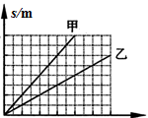
4．甲、乙两物体同时同地向东做匀速直线运动，它们的s－t图像如图所示。由图像可知
s/m
甲
乙
1.6
1.2
0.8
0.4
0
2
4
6
8
10
12
t/s
A、甲的速度小于乙的速度
B、经过6s，甲在乙前面1.2m处
C、以甲为参照物，乙向东运动
D、以乙为参照物，甲向东运动
5．汽车后刹车灯的光源，若采用发光二极管（LED)，则通电后亮起的时间会比采用白炽灯大约快0.5s，故有助于后车驾驶员提前做出反应，即遇到情况时可提前0.5s刹车。在限速为110krn/h的高速公路上，行车安全距离约可以减少
A、3m B、7m C、15m D、25m
6．为宣传“绿色出行，低碳生活”理念，三个好朋友在某景点进行了一场有趣的运动比赛。小张驾驶电瓶车以36km/h的速度前进，小王以10m/s的速度跑步前进，小李骑自行车，每分钟通过的路程是0.6km。则
A、小张速度最大 B、小王速度最大
C、小李速度最大 D、三人速度一样大
7．下列有关声现象的说法中，正确的是
A、一切正在发声的物体都在振动 B、人耳能听到各种频率的声音
C、声音可以在真空中传播  D、声音不能在水中传播
8．下列关于声现象的说法正确的是
A、声音在15℃的空气中的传播速度是340m/s
B、宇航员能够进行交流，所以真空能够传声
C、蝙蝠是靠次声波探测飞行中的障碍物和发现昆虫
D、古诗“少小离家老大回，乡音无改鬓毛衰。”中的“乡音无改”是指音调未变
9．下列控制噪声的措施中，属于防止噪声产生的是
A、晚上休息时关闭房间的门窗 B、公共场所不要高声喧哗
C、街道上安装噪声监测仪
D、纺织车间的工作人员使用防噪声耳罩
10．从物理学的角度对以下成语进行解释，正确的是
A、震耳欲聋——声音的响度很大
B、隔墙有耳——声音的传播可以不需要介质
C、掩耳盗铃——固体可以传声
D、耳熟能详——声音的传播速度很大
Ⅱ（主观卷）50分
二、填空题（每空1分，共10分）
11．汾河某大桥全长约1.7km，晓军骑摩托车以10m/s的速度匀速通过此桥，需 s，以摩托车为参照物，晓军是 的。
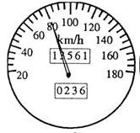
12．双休日驾车外出郊游，在行驶的过程中，善于观察的小明同学
看到汽车上有一个显示速度的表盘，示数如图所示，则汽车此时行
驶的速度为 km/h，合 m/s；该车从上午11h45min
匀速行驶到下午16h20min，行驶的路程为 。
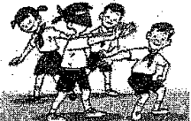
13．小满用手机往家里打电话。他听出是妈妈在接电话，主要是依据声音的 不同来判断的。妈妈让他说话大声些，这是要求增大声音的 。
14．温度一定时，声波在介质中的传播速度是 的（选填
“相同”或“不同”）。图中蒙住双眼的小王能辨别周围同学的声音，这是因为不同人声音的 不同，同时还可以根据声音的 来大致判断周围同学离他的远近（均选填“响度”、“音调”、“音色”）。
三、简答题（共6分）
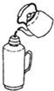
15．（3分）向暖水瓶中灌开水时，有经验的人通过声音就知道水是否快满了。自己实际灌一次开水，再想一想这是为什么？

[来源:学科网]

16．（3分）电影《泰坦尼克号》描述的是一艘叫“泰坦尼克”号的大海轮，因为跟冰山相撞而沉没的悲剧。为了避免悲剧重演，科学家发明了一种利用声音传播规律制成的探测装置，安装在船上，能及时发现冰山或暗礁的存在，你能说出它的名称和原理吗？

四、实验与探究（共22分）
17．（4分）在“测量物体长度”的实验时，小可和同学们跃跃欲试，都想要测出最准确的数据。
小可说：“我只要认真按老师的要求去做就不会有实验误差。”
小军说：“我只要遵守操作规则就不会产生实验误差。”
小红说：“我对同一个量多测几次，求出它们的平均值，就不会有误差了。”
小丽说：“只能减小实验误差，即使老师测量也会有误差。”
（1）你同意 同学的观点。
（2）你认为可以采取什么方法尽量减小误差？说出两种即可：
① 。
② 。
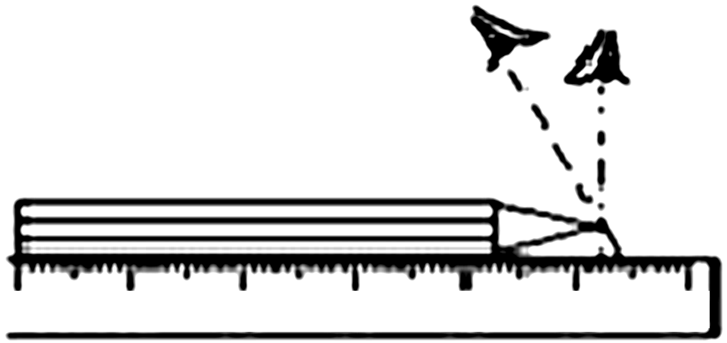
（3）如图所示，是小丽同学在实验中所测量的数据，
A
B
现请你填写测量结果：
图中这段铅笔的长度应是 cm。
14cm
15
16
17
18
19
20
18．（6分）微风吹过，金属管风铃发出悦耳的声音。小明想探究管子发出声音的频率与长度、直径的关系。他选取了材料与管壁厚度都相同、长度和直径都不同的三根直管，将它们用细线悬挂，敲击后，测出各自发出声音的频率，数据如下表：
编号 | 长度/cm | 直径/cm | 频率/Hz
1 |  | 1.50 | 2131
2 | 31.00 | 2.00 | 1284
3 | 48.50 | 2.50 | 656
（1）用刻度尺测量1号管长度如图所示，读数是 cm。
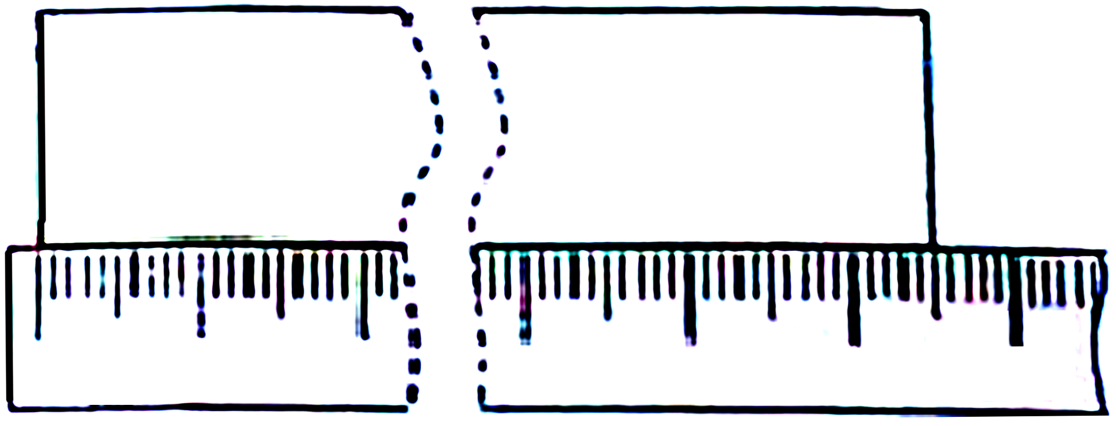
0
1
2
18
19
20
21
cm

（2）三根管中音调最低的是 号。
（3）根据表中数据，能否得出“管子发出声音的频率随长度、直径的增大都会减小”的结论？请说明你的理由。
（能、不能）；理由：
（4）小明发现悬挂的金属管发出声音时在做有规律的摆动，认为金属管发出的声音是由于摆动所产生的。请设计一简单的实验来检验小明的想法，简要写出实验方案和判断方法。
实验方案： ；
判断方法：
。
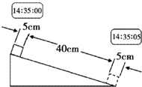
19．（6分）用斜面和滑块做“测物体的平均速度”实验，当滑块自顶端出发时开始计时，滑至斜面底端时停止计时，如图所示。
5cm
5cm
14∶35∶00
14∶35∶05
（1）本实验的测量工具除秒表外，还需要 。
（2）该实验是根据公式 进行测量的。
（3）实验中为了方便计时，应使斜面坡度较
（填“大”或“小”）。
（4）请根据图中所给信息回答：s= cm，t= s，v= m/s。
20．（6分）探究声音的特征：
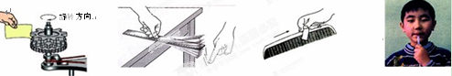
（1）为了探究音调与什么因素有关，小明设计了下面几个实验，如图所示，你认为能够完成探究目的是 ，通过探究可知：音调是由发声体振动的 决定的。
旋转方向

硬纸板接触齿数不同的齿轮 改变钢尺伸出桌边的长度 改变薄塑料尺划过梳子的速度 改变吹笔帽的力度
A B C D
（2）如图所示，将一把钢尺紧按在桌面上，一端伸出桌面适当的长度，拨动钢尺，就可听到 （选填“钢尺”或“桌面被拍打”）振动发出的声音，若改用更大的力拨动钢尺，则听到声音的 （选填“音调”、“音色”或“响度”）变大；逐渐增加钢尺伸出桌面的长度，仔细聆听钢尺振动发出声音后，发现音调逐渐变 （选填“高”或“低”）了，观察发现此时钢尺振动慢了，当钢尺伸出桌面超过一定长度时，虽然用同样的力拨动钢尺，却听不到声音了，这是由于
。
五、计算题（每小题6分，共12分）
21．2014年7月1日，高铁太原至西安正式开通，其中D5320次列车时刻表如表所示，则该列车全程行驶总时间为几小时？列车行驶的平均速度约为多少km/h？
车次 | G75
发站—到站 | 太原西—西安北
发时—到时 | 14∶35—16∶50
里程（KM） | 536

22．晓明对着对面的山头大声喊叫，5秒后听到回音，请问晓明距离山头多远？用回声测距的方法能不能测出地球与月球之间的距离？为什么？

八年级物理答案
一、1、A 2、A 3、C 4、D 5、C 6、D 7、A 8、A 9、B 10、A
二、11、170 静止 12、80 22.2 366.7km 13、音色 响度 14、不同 音色 响度
三、15、这是根据声音音调的变化觉察的．灌水的时候，瓶里的空气受到振动，发出声音，开始的时候里边的空气多，空气柱长，它振动起来比较慢，频率低，发出的音调也就低了，水越灌越多，空气越来越少，空气柱越来越短了，振动得越来越快，即振动频率高，音调也变高了．
16、（声呐）回声定位仪。 利用声音发出后遇到障碍物反射回来时的方向和时间，来确定障碍物的距离、方位和大小等。
四、17、（1）小丽 （2）①选择精密的仪器 ②多次测量求平均值 （3）5.20
18、（1）20.50 （2）3 （3）不能 没有控制变量 （4）将金属管悬挂，轻推使其摆动。 若能听到其发声，则说明发声是由摆动产生的，反之则不是由摆动产生的。
19、
20、（1）ABC 频率 （2）钢尺 响度 低 钢尺振动太慢了，发出次声波，人耳听不到
五、21、2.25h；238
22、850 不能 因为月球上是真空，真空不能传声。

